CONSILIUL JUDETEAN BRAILA
AGENDA VICEPRESEDINTE, DOBRE IONUT CIPRIAN
2021
FEBRUARIE 2021
- Conferinta de presa in data de 11.02.2021;

- Sedinta extraordinara a Consiliului Judetean Braila desfasurata on - line in data de 12.02.2021;
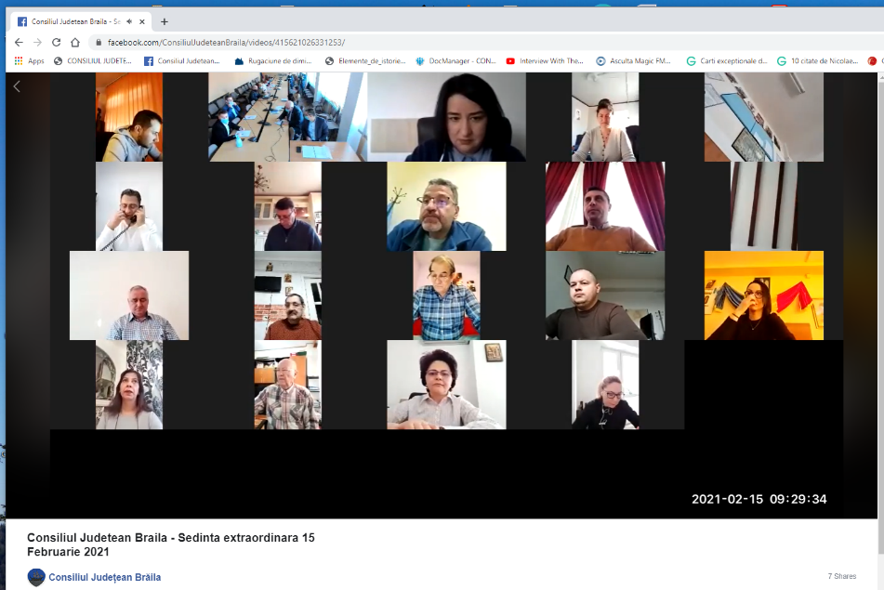
- Sedinta ordinara a Consiliului Judetean Braila desfasurata on - line in data de 26.02.2021;
